

Министерство образования Хабаровского края

Краевое государственное бюджетное образовательное учреждение

среднего профессионального образования

«Комсомольский-на-Амуре авиационно-технический техникум»

Методическая разработка

занятия кружка

по дисциплине «Математика»

«Производная

и ее применение»

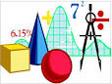

Комсомольск-на-Амуре

2015

Производная и ее применение: методическая разработка открытого занятия кружка по математике /Сост. Синишина И.В Комсомольск – на – Амуре: Комсомольский – на – Амуре авиационно-технический техникум, 2015 – 18 с.

Методическая разработка составлена с целью показать одну из форм проведения занятия кружка по предмету математика, развития познавательного интереса у студентов, расширения и углубления знаний данной дисциплине.

В методической разработке используется исторический материал по теме: «Производная», приведены целесообразные примеры из жизни, показана взаимосвязь математики с другими предметами.

Данное мероприятие способствует развитию общих компетенций.

Методическая разработка предназначена для преподавателей математики, работающих на I курсе.

Рассмотрено и рекомендовано предметно – цикловой комиссией «Естественнонаучных дисциплин».

Председатель ПЦК _______________________ /Синишина И.В./

Содержание

Введение ……………………………………………………………………………. 4

Технологическая карта занятия……………………… ………………...………. 6

Ход занятия……………………… ……………………………………………… 8

Источники информации …………………………………………….…………… 18

Введение

Внеурочная работа по математике формирует способности и личность студента, способствует повышению интереса к предмету, развивает потребность в постоянном развитии и самореализации.

Занятие математического кружка одна из форм внеклассной работы. В основе кружковых занятий лежит принцип добровольности. Обычно кружковые занятия организуются для студентов, которые изъявляют желание участвовать в работе математического кружка. Одна из составных частей занятия построена в форме познавательной игры. Игра, как метод обучения, организует, развивает студентов, воспитывает личность.

Данное мероприятие способствует развитию следующих общих компетенций:

**ОК 1**. Понимать сущность и социальную значимость своей будущей

профессии, проявлять к ней устойчивый интерес.

**ОК 2.** Организовывать собственную деятельность, выбирать типовые

методы и способы выполнения профессиональных задач, оценивать их

эффективность и качество.

**ОК 3.** Принимать решения в стандартных и нестандартных

ситуациях и нести за них ответственность.

**ОК 4.** Осуществлять поиск и использование информации,

необходимой для эффективного выполнения профессиональных задач,

профессионального и личностного развития.

**ОК 5.** Использовать информационно-коммуникационные технологии

в профессиональной деятельности.

**ОК 6.** Работать в коллективе и команде, эффективно общаться с

коллегами, руководством, потребителями.

**ОК 7.** Брать на себя ответственность за работу членов команды

(подчиненных), результат выполнения заданий.

**ОК 8.** Самостоятельно определять задачи профессионального и

личностного развития, заниматься самообразованием, осознанно

планировать повышение квалификации.

**ОК 9.** Ориентироваться в условиях частой смены технологий в

профессиональной деятельности.

**Технологическая карта внеаудиторного интегрированного мероприятия**

**Дисциплины:** Математика

**Тема:** Производная и ее применение

**Группа:** ЛА-14, ВМ-13 к

**Преподаватель:** Синишина И.В

**Цели:**

**образовательные:** обобщение и систематизация знаний студентов по теме «Производная и ее применение» (основные формулы и правила дифференцирования, применение производной к исследованию функции, нахождению наибольшего и наименьшего значения функции, физический и геометрический смысл производной).

**развивающие:** содействовать развитию мыслительных операций: анализ, синтез, обобщение, развитие умений применять знания на практике, находить оптимальные решения, развитие настойчивости, умения преодолевать трудности, добиваться намеченной цели, умения работать в коллективе.

**воспитательные:** воспитание познавательного интереса к математике, собираться с мыслями и принимать решения, содействовать формированию творческой деятельности студентов, воспитывать чувство ответственности за качество и результат выполняемой работы, воспитание умения не растеряться в проблемных ситуациях.

**Методы обучения:**методы организации и осуществления учебно-познавательной деятельности; методы стимулирования и мотивации учебно-познавательной деятельности.

**Форма проведения:** мероприятие практического характера с элементами игры

**Продолжительность:** 45 минут

**Обеспечение урока:**

1. Методическое обеспечение урока:

- методическая разработка;

- презентация по теме;

- работа в группах.

2. Дидактическое обеспечение:

- справочный материал

-раздаточный материал

3. Информационно-компьютерное обеспечение:

- мультимедийный проектор;

- презентация по мероприятию;

**План внеаудиторного мероприятия**

|  |  |  |
| --- | --- | --- |
| Этапы мероприятия | Содержание этапа | Время (мин) |
| 1. Организационный момент | Приветствие, сообщение темы, постановка цели,  мотивация учебной деятельности | 3 |
| Из истории развития производной | 3 |
| 2. Практическая часть | Фронтальный опрос | 3 |
| Решение тематических задач | 8 |
| Решение практических задач | 10 |
| 3. Заключительная часть | Игра «Что? Где? Когда?» | 15 |
| Подведение итогов. Рефлексия. | 3 |

**ХОД занятия**

**1. Организационный момент.**

Преподаватель:

- Сегодня мы с вами проведем занятие математического кружка по теме «Производная и ее применение»

Понятие производной - фундаментальное понятие математического анализа, с помощью которого исследуют процессы и явления в естественных, социальных и экономических науках. Изучение различных процессов (механического движения, химических реакций, расширения жидкости при нагревании, значение электрического тока) приводят к необходимости вычисления скорости изменения различных величин, т.е. к понятию производной.

Итак, наша ближайшая цель - закрепить практические навыки в решении тематических и практических задач по теме «Производная».

**2. Основная часть мероприятия.**

**Как родилась производная? (презентация)**

**Доклад студента**. Великий французский математик Пьер в 1629 г научился находить касательные к алгебраическим прямым. В 1638 г Ферма поделился этим открытием со своим земляком Рене Декартом, который так же занимался этой проблемой и нашел свой метод построения касательных к алгебраическим кривым. Ферма далеко продвинулся в применении дифференциальных методов. Он использовал их не только для проведения касательных, но к примеру для нахождения максимумов, вычисления площадей. Однако ни Ферма, ни Декарт не сумели свести полученные научные выводы и результаты в единую систему.

Тем не менее, выдвинутые идеи не пропали в пустую. Многие из них легли в основу нового метода математического анализа – дифференциального исчисления, основоположниками которого считаются Вильям Лейбниц и Исаак Ньютон.

Очень многие ученые внесли свой вклад в зарождение и развитие дифференциального исчисления: Жозев Луи Лагранж, Леонард Эйлер, Карл Фридрих Гаусс.

**Фронтальный опрос**

1. **В чем заключается геометрический смысл производной?**

Ответ: Значение производной функции  в точке :  .

А уравнение касательной к функции  в точке  имеет вид: .

Открыл геометрический смысл производной в 17-м в. Г. Ф. Лейбниц.

1. **В чем заключается механический смысл производной?**

Ответ: Если материальная точка движется прямолинейно и ее координата изменяется по закону, то скорость ее движения  в момент времени равна производной : .

Открыл механический смысл производной И. Ньютон .

**4. Формирование практических навыков**

**Решение тематических задач**

№1

На рисунке изображен график функции y = f(x) и касательная к нему в точке с абсциссой x0. Найдите значение производной функции f(x) в точке x0.

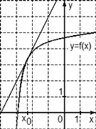

Решение:

Рассмотрим точки A (−3; 2) и B (−1; 6) и найдем приращения:

Δx = x2 − x1 = −1 − (−3) = 2; Δy = y2 − y1 = 6 − 2 = 4.

Найдем значение производной: D = Δy/Δx = 4/2 = 2.

№2

Прямая у = 7х-5 параллельна касательной к графику функции у = $x^{2}+6х-8$. Найдите абсциссу точки касания.

Решение: Значение производной в точке касания равно угловому коэффициенту касательной. Поскольку касательная параллельна прямой их угловые коэффициенты равны. Поэтому абсцисса точки касания находится из уравнения : у $'$ =7

у $'$ =2х+6=7

х=0,5

Ответ: 0,5.

№3

Материальная точка движется прямолинейно по закону  , где x — расстояние от точки отсчета в метрах, t — время в секундах, измеренное с начала движения. Найдите ее скорость (в метрах в секунду) в момент времени t = 6 c.

Чтобы получить уравнение для скорости, нужно продифференцировать (найти производную) уравнение координаты .

Чтобы найти скорость в момент времени 6 с, в уравнение скорости вместо t нужно подставить 6 с .



Ответ: 24

Преподаватель: мы рассмотрели применение производной:

- в математике (геометрический смысл производной);

- в физике ( механический смысл производной);

Нам всем кажется, что в повседневной жизни мы великолепно обходимся без математики. Не правда, ли? Но это совсем не так. Сегодня мы убедимся в этом.

Рассмотрим примеры практических задач по теме « Производная»

**Решение практических задач**

**№1 Отдел транспорта**

*Уважаемые сотрудники научно-расчётного центра!*

На трассе Артем-Владивосток произошла авария. Для выяснения степени виновности водителя нам необходимо знать:

а) в течении какого времени осуществлялось торможение до полной остановки машины?

б) сколько метров двигалась машина с начала торможения?

в) чему равно ускорение в любой момент времени?

Нами установлено, что тормозной путь определяется по формуле: S (t) =120t-10t3, где t (c), S (м)

С уважением сотрудники транспортной полиции г. Артема.

**Решение:**

Воспользуемся механическим смыслом производной: производная от координаты по времени есть скорость, то есть S'(t)= V(t)=(120t-10t3)' = 120-30t2.

Так как машина остановилась, то V(t)=0. Имеем:

120-30t2 =0; t=±2 (с). t=-2 не удовлетворяет условию задачи, значит в течении 2 секунд осуществлялось торможение до полной остановки машины.

Найдём путь, пройденный машиной за 2 с.:

S (t) = 120t - 10t3; S (2) =120*2-10*23 =160 (м), значит с начала торможения машина двигалась 160 м.

Производная от скорости по времени есть ускорение, значит:

a (t)=(120-30t2)'= - 60*t

**№2 Отдел экономической теории.**

*Уважаемые сотрудники научно-расчётного центра!*

Наш цементный завод по договору должен ежедневно поставлять строительной фирме не менее 20 т. цемента. Производственные мощности завода таковы, что выпуск цемента не может превышать 90 т. в день.

При каком объеме производства удельные затраты будут наибольшими (наименьшими), если функция затрат имеет вид: К=-х3+98х2+200х. Удельные затраты составляют $\frac{К}{х}$.

С уважением сотрудники цементного завода.

**Решение:**

К=-х3+98х2+200х. Удельные затраты составят =-х2+98х+200

Наша задача сводится к отысканию наибольшего и наименьшего значения функции У= -х2+98х+200. На промежутке [20;90].

У'=-2х+98

-2х+98=0, х=49 - критическая точка функции. Вычисляем значение функции на концах промежутках и в критической точке.

У (20)=1760 У (49)=2601 У (90)=920.

Таким образом, при выпуске 49 тонн цемента в день удельные издержки максимальны, это экономически не выгодно, а при выпуске 90 тонн в день минимально, следовательно можно посоветовать работать заводу на предельной мощности.

**Познавательная игра (презентация)**

**Вопрос № 1 (Геометрия).**

**Вопрос:** Как по-другому у математиков арабского Востока называется теорема Пифагора?

Решите математическую задачу и вы определите ее название.

**Плакат № 1.**

Вычислите производную функции в точке.

|  |  |  |
| --- | --- | --- |
| А |  |  |
| В |  |  |
| Т |  |  |
| Н |  |  |
| Е |  |  |
| С |  |  |

|  |  |  |  |  |  |  |
| --- | --- | --- | --- | --- | --- | --- |
| 12 | 1/9 | 0 | 1/9 | -1 | - $\frac{ \sqrt{2}}{2}$ | 20 |
| н | е | в | е | с | т | а |

Ответ: Теорема Пифагора у математиков арабского Востока называлась теоремой невесты.

Вопрос **№ 2 (История).**

**Вопрос:** Здесь зашифровано имя автора этой красивой теоремы: «Если на сторонах треугольника во внешнюю сторону построить равносторонние треугольники, то их центры будут вершинами равностороннего треугольника».

Выбрать правильный ответ вам поможет математическое задание.

**Плакат № 2**

|  |  |  |
| --- | --- | --- |
| Вычислите производную сложной функции: | | |
| Юрий Долгорукий | Наполеон Бонапарт | Мартин Лютер |
|  |  |  |

Ответ: Наполеон Бонапарт - автор этой известной теоремы. Треугольник, вершины которого являются центрами равносторонних треугольников, носит имя Наполеона. Его имя известно каждому. Математикой он занимался ради наслаждения. В ней он чувствовал красоту, объект, который заслуживает примера. Он - автор некоторых теорем и интересных геометрических задач. А свое имя он прославил на весь мир совсем по другому поводу.

**Вопрос № 3 (Пушкин).**

**Вопрос:** По легенде А.С.Пушкина один из ханов Гиреев, владельцев Бахчисарая, полюбил юную пленницу, которая была привезена в его гарем. Девушка вскоре умерла. И безутешный хан воздвиг в память о ней мраморный фонтан, который как будто оплакивал бесценную потерю. Вода лилась с самого сердечка открытой мраморной арки, как слезы, переливались из чашечки в чашечку, и никогда не высыхала. Романтическое название Бахчисарайского фонтана было "Фонтан слез", он также известен под образным названием "Часовня".

Как называется это произведение А. С. Пушкина?

Сделать правильный выбор ответа поможет математическая задача.

|  |  |  |
| --- | --- | --- |
| Тело, массой 8 кг движется прямолинейно по закону  . Найти кинетическую энергию тела  через 3 с посля начала движения. | | |
| Фонтан бахчисарайского дворца | Бахчисарай | Бахчисарайский фонтан |
| *750 Дж* | *1200 Дж* | *900 Дж* |

Ответ: Бахчисарайский фонтан.

**Вопрос № 4 (Общие знания).**

**Вопрос:** Назовите имя первой женщины-математика, члена-корреспондента Санкт-Петербургской Академии наук, профессора Стокгольмского университета, литератора и публициста.

Выбрать правильный ответ вам поможет результат математической задачи.

|  |  |  |  |
| --- | --- | --- | --- |
| Найти угол между осью *ОХ* и касательной к кривой:  в точке *(2;-4)* -?  Варианты ответов: | | | |
| Екатерина Дашкова | Ада Августа Лавлейс | Софи  Жермен | Софья Ковалевская |
|  |  |  |  |

Ответ: Софья Ковалевская - первая русская женщина-математик, талантливая писательница, активный общественный деятель. Ей принадлежат слова "Математик должен быть в душе настоящим поэтом".

**Вопрос № 5 (Кроссворд).**

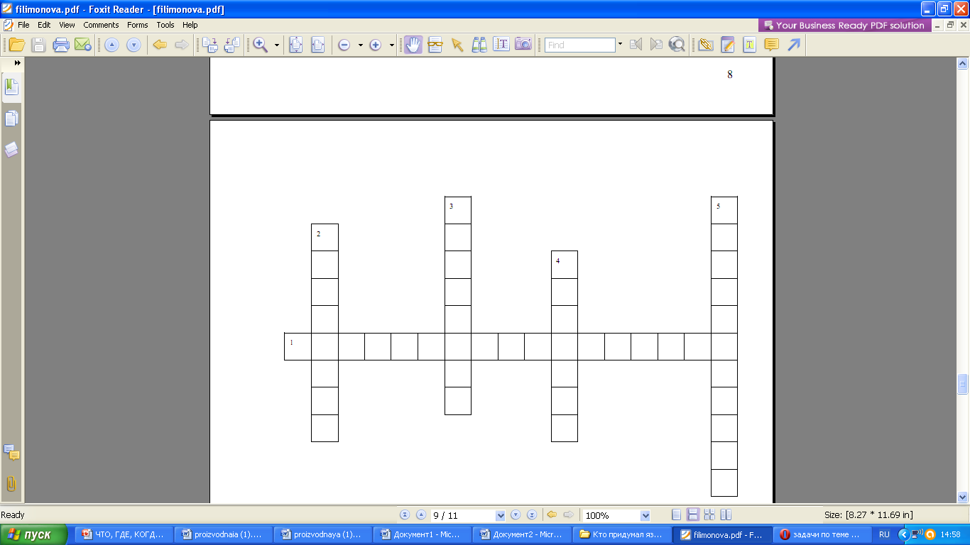

1. Как называется нахождение производной данной функции f?
2. Как называется точка, в которой производная меняет знак с «+» на «-«?
3. Переменная х в задании функции у= -3х+4?
4. Какой ученый ввел термин «производная»?
5. Как называется прямая, проходящая через точку (х0;f(x0))и имеющая угловой коэффициент f′(x0)?

Сегодня мы выяснили, где можно использовать знания, связанные с производной в жизни. Не зря Н.И. Лобачевский сказал: «… нет ни одной области в математике, которая когда-либо не окажется применимой к явлениям действительного мира…».

С помощью производной можно находить:

* скорость, ускорение;
* исследовать функцию
* решать задачи на нахождение наибольших и наименьших значений величин;
* решать практические задачи (применение различных областей)

**Итоги занятия. Рефлексия.**

1. Что на ваш взгляд нам удалось сделать?

2. Что получилось не очень хорошо?

3. Что вам особенно понравилось и запомнилось?

4. Сегодня я узнал новое….

5. На занятии мне пригодились знания….

6. Для меня было сложно…..

7. На занятии мне понравилось….

Источники информации

1. Алгебра и начала математического анализа: учеб. пособие для 11 кл. / С. М. Никольский, М. К. Потапов, Н. Н. Решетников, А. В. Шевкин, М.: Просвещение, 2008. – С. 89-111.

2. Математика: Учебник / А.Н. Афанасьев, Я.С. Бродский, А.Л. Павлов, А.К. Слипенко, - М.: шк.2001. - С. 112-130.

3. Алгебра и начала анализа: Учеб. Для 10-11 кл. / Ш. А. Алимов, Ю. М. Колягин, Ю. В. Сидоров – М.: Просвещение, 2004. – С. 225-253.

Дополнительная:

1. Роганин О.М. Алгебра и начала анализа: 11классов: Планы-конспектов уроков. Х -.: АО, 2002. - С. 44-81.

2. Змушко С. Игра «Крестики-нолики» / / Математика. - 2000. - № 45. - С. 30-32.

3. Перькова А., Сазанова Л. Встреча с Пушкиным на уроках математики / / Математика -1999. - № 17. - С. 2-7.

4. Гутман Н. Урок с обучающими карточками / / Математика. - 2000. - № 34. - С. 12-15.